石家庄市赵县商务局部门决算

二〇一七年度

2018年9月28日
目 录
第一部分赵县商务局部门概况
一、主要职责
二、机构设置
第二部分 赵县商务局部门决算公开情况表附表
1、部门收入支出决算总表
2、部门收入决算表
3、部门支出决算表
4、部门财政拨款收入支出决算总表
5、部门一般公共预算财政拨款支出决算表
6、部门一般公共预算财政拨款基本支出决算表
7、部门政府性基金预算财政拨款收入支出决算表
8、部门国有资本经营预算财政拨款收入支出决算表
9、部门“三公”经费及相关信息统计表
10、政府采购情况表
第三部分 赵县商务局2017年部门总决算情况说明
1、收入支出决算总体情况说明
2、收入决算情况说明
3、支出情况说明
4、部门财政拨款收入支出决算情况说明
5、部门一般公共预算财政拨款支出情况说明
6、部门一般公共预算财政拨款基本支出情况说明
7、部门政府性基金预算财政拨款收支情况说明
8、部门国有资本经营预算财政拨款支出情况说明
9、部门财政拨款“三公”经费支出情况说明
第四部分政府采购执行说明
第五部分国有资产信息说明
第六部分预算执行情况分析
第七部分机关运行费情况
第八部分财政拨款“三公”经费
第九部分部门预算绩效管理工作开展情况说明
第十部门名称解释

第一部分 赵县商务局部门概况
一、主要职责
赵县商务局为行政机关是县政府工作部门，其主要职责：内贸服务管理、城乡市场体系建设、市场监测和应急管理、商贸物流服务管理、电子商务产业发展、二手车企业监管和市场升级改造、整顿规范市场经济秩序、外经贸服务管理、招商引资、外贸服务管理、对外经济合作和技术贸易、发展服务贸易和服务外包、商务政务管理、综合业务管理、综合事务管理。
二、机构设置

部门机构设置情况
单位名称 | 单位性质 | 单位规格 | 经费保障形式
赵县商务局 | 行政 | 正科级 | 财政拨款
第二部分 赵县商务局部门决算公开情况表附表
(见2017年赵县商务局决算公开表)
1、部门收入支出决算总表
2、部门收入决算表
3、部门支出决算表
4、部门财政拨款收入支出决算总表
5、部门一般公共预算财政拨款支出决算表
6、部门一般公共预算财政拨款基本支出决算表
7、部门政府性基金预算财政拨款收入支出决算表
8、部门国有资本经营预算财政拨款收入支出决算表
9、部门“三公”经费及相关信息统计表
10、政府采购情况表
第三部分 赵县商务局2017年部门总决算情况说明
1、收入支出决算总体情况说明
2017年收入394.61万元，比2016年减少163.59万元，减少了29.31%；减少的原因是社会保障就业支出、商业服务业等支出、涉外发展服务支出项目资金减少。其中财政拨款收入394.61万元，比2016年减少163.59万元，减少29.31%。其中：政府性基金预算财政拨款83.64万元，比2016年减少14.64万元，减少21.22%；上年结余0万元，2017年支出378.24万元，比2016年减少265.30万元，减少了41.23%；结余16.38万元，减少的原因是社会保障就业支出、商业服务业等支出、涉外发展服务支出项目资金减少。。
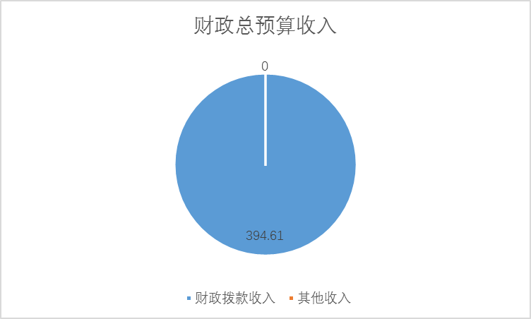
2、收入决算情况说明
2017年收入394.61万元，其中行政运行286.77万元，项目收入107.84万元，资金来源全部为财政拨款收入。
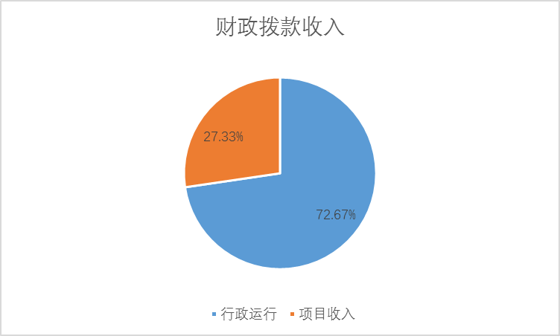
3、支出决算情况说明
2017年支出378.24万元，其中基本支出229.21万元，项目支出149.03万元。
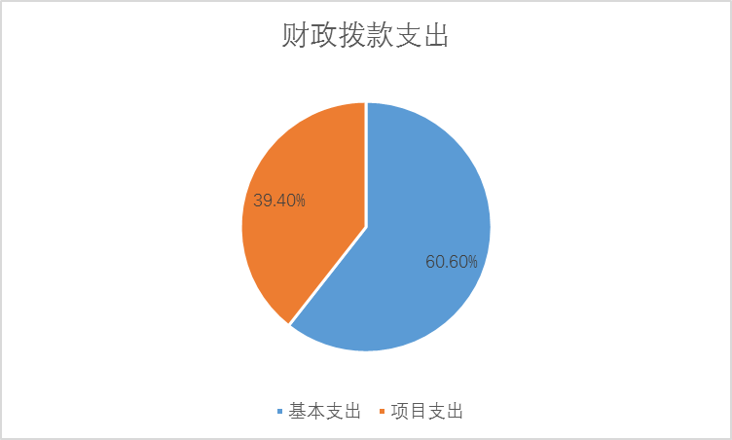
4、财政拨款收入支出决算情况说明
2017年财政拨款收入394.61万元，比2016年减少了29.31%；其中基本支出经费231.21万元，比2016年减少8.91%；项目支出经费163.41万元，比2016年减少58.07%； 财政拨款支出378.24万元，比2016年减少了2.94%；其中基本支出229.21万元，比2016年减少9.70%；项目支出149.03万元，比2016年减少61.76%；2016财政拨款结余0万元。
5、一般公共预算财政拨款支出决算情况说明
2017年财政拨款支出共378.24万元，其中人员经费203.59万元，正常公用经费25.62万元，专项经费支出149.03万元。
6、一般公共预算财政拨款基本支出情况说明
2017年一般公共预算财政拨款基本支出229.21万元，其中工资福利支170.46万元，正常公用支出25.62万元，对个人和家庭的补助支出33.13万元。
7、政府性基金预算财政拨款收支情况说明
2017年政府性基金财政拨款收入83.64万元，支付破产或改制企业职工安置费83.64万元。
8、国有资本经营预算财政拨款支出情况说明
2017年没有国有资本经营预算财政拨款情况。
9、 “三公”经费及相关信息统计表说明
2017年三公经费支出1.8966万元用于公务用车运行维护费。
第四部分 政府采购执行说明
2017年没有政府采购情况，设备购置。
第五部分 国有资产信息说明
2017年初固定资产68.11万元，其中房屋建筑物0 m2价值0万元、交通工具1辆7.6万元、其他固定资产60.51万元，2017年固定资产新增0万元， 2017年末固定资产68.11万元。
第六部分 预算执行情况分析
1.关于预算执行情况分析
（1）2017年预算收入646万元，全部为财政拨款收入。上年结余25万元，2017年支出671万元，结余0万元；2016年预算收入共718.52万元（财政拨款收入718.52万元，其他收入0万元）上年结余0万元,2016年支出718.52万元,结余0万元。2017年比2016年预算收入减少72.52万元，原因是2017年城乡市场体系建设项目与电子商务产业发展项目减少。
（2）2017年财政拨款394.61万元，年初预算646万元，原因是项目支出减少。
第七部分 机关运行费情况
2017年预算机关运行费安排25.62万元，2016年机关运行经费是32.49万元，比2015年减少5.9万元。
序号 | 预算支出项目 | 合 计
1 | 办公费 | 2.95万元
2 | 印刷费 | 2.95万元
3 | 水费 | 0.28元
4 | 电费 | 1.6万元
5 | 邮电费 | 0.12万元
6 | 取暖费 | 0
7 | 物业管理费 | 0
8 | 差旅费 | 3.27万元
9 | 维护费 | 0
10 | 会议费 | 0
11 | 培训费 | 0
12 | 公务用车运行维护费 | 1.90万元
13 | 其他交通费用 | 4.62万元
14 | 其他商品和服务支出 | 7.69万元
第八部分 财政拨款“三公”经费
2017年三公经费支出1.90万元，2017年三公经费支出预算2万元，2016年三公经费支出1.92万元，2017年三公经费支出比预算减少5%，比2016年三公经费节支1.04%，比2015年节支69.30%。
1、2017年因公出国（境）费为0， 2016年因公出国（境）费为0， 2015年预算因公出国（境）费为0。
2、2017年公务用车保有量1辆，公务用车购置支出0， 2016年公务用车购置支出0，2017年预算公务用车购置支出0；公务用车运行维护费1.90万元，2017年预算2万元，2017年三公经费支出比预算减少5%，2016年公务用车运行维护费支出1.92万元，比2016年减少1.04%；比2015年节支69.30%。
3、2017年招待费0，2017年预算招待费0，2016年招待费招待费0。
第九部分 绩效预算工作开展情况说明
根据《河北省人民政府关于深化预算管理制度改革的意见》（冀政[2014]121 号）、《石家庄市人民政府关于深化绩效预算管理改革的意见》（石政发[2015]41 号）文件精神我县印发了《赵县人民政府关于深化绩效预算管理改革的意见》，制定了《深化县级绩效预算管理改革实施方案》。根据上级文件及《实施方案》的要求，我县构建了绩效导向的预算管理新机制，将绩效理念和绩效管理贯穿于预算管理工作的全过程，促进了政府资金配置和使用绩效全面提升。从编制2016 年预算开始，我单位建立了“部门职责—工作活动—预算项目”三个层级的规范的部门绩效预算管理结构，形成了三级绩效目标指标体系，同时健全了财政绩效运行监控机制，强化了绩效评价结果应用，完善了绩效问责办法，形成了“预算编制有目标、预算执行有监控、预算完成有评价、评价结果有应用、绩效缺失有问责”的全过程绩效预算管理机制。
我单位针对管理对象制定了相应的发展规划目标的保障措施。
- 对内商贸管理方面
1、开拓国内市场
组织我县企业参加省市组织的商贸洽谈活动
2、促进商贸流通
扶持商贸流通领域，支持大型商贸企业、商贸连锁经营企业或第三方商贸物流企业的标准化配送中心建设及改造、物流信息平台建设；推动开展乡镇集贸市场试点示范建设，引导全县乡镇集贸市场向规范化、标准化、现代化方向发展，促进农村消费。对贫困地区的农村市场和农产品流通基础设施进行帮扶建设。
3、农村电子商务建设
支持农村电子商务基础设施建设，完善服务体系。
4、消费市场调控
组织实施重要消费品、生产资料市场调控和流通管理,承担生活必需品、肉菜等储备任务，组织开展消费促进活动，监测市场运行、商品供求状况，进行预测预警。
- 对外贸易管理方面
1、招商引资
规范全县对外招商引资活动，组织实施投资贸易洽谈会等活动。组织我县企业走出去，开展贸易洽谈、招商合作等活动，促进贸易往来。
2、高新产品进出口管理
积极开拓国内外两个市场，推动全县高新技术产品对外贸易快速发展，促进全县产业结构调整和增长方式转变。
3、发展服务贸易和服务外包
推介全县服务贸易和服务外包企业，推动重点领域服务贸易和服务外包。
4、促进对外经贸服务
做好进出口数据采集、贸易救济措施调查、产业损害预警、开发区利用外资管理等工作。完善开发区建设发展管理体系。
5、加快培育外贸竞争新优势
支持外贸基地、品牌、境外营销网络建设，发展跨境电商、市场采购、外贸综合服务企业等新业态。开展外贸政策业务免费培训，助力企业开拓国际市场。
- 商贸政务管理方面
1、综合业务管理
落实商贸领域政策，推进改革，加强新闻宣传和信息管理等工作，统筹协调全县打击侵犯假冒工作，对拍卖、典当行业进行监督管理。商务综合执法、国有企业改革、下岗职工和退役士兵生活安置、督察督办、信访稳定。
2、综合事务管理
做好会议培训组织，编制商业网点规划、内部信息化建设与维护，财务和资产管理，标准化建设，基础设施维修，大型设备购置，人事、党务以及老干部管理等工作。
第十部门名称解释
相关名词解释
（一）财政拨款收入：本年度从本级财政部门取得的财政拨款，包括一般公共预算财政拨款和政府性基金预算财政拨款。
（二）事业收入：指事业单位开展专业业务活动及辅助活动所取得的收入。
（三）其他收入：指除上述“财政拨款收入”、“事业收入”、“经营收入”等以外的收入。
（四）用事业基金弥补收支差额：指事业单位在用当年的“财政拨款收入”、“财政拨款结转和结余资金”、“事业收入”、“经营收入”、“其他收入”不足以安排当年支出的情况下，使用以前年度积累的事业基金（事业单位当年收支相抵后按国家规定提取、用于弥补以后年度收支差额的基金）弥补本年度收支缺口的资金。
（五）年初结转和结余：指以前年度尚未完成、结转到本年仍按原规定用途继续使用的资金，或项目已完成等产生的结余资金。
（六）结余分配：指事业单位按照事业单位会计制度的规定从非财政补助结余中分配的事业基金和职工福利基金等。
（七）年末结转和结余：指单位按有关规定结转到下年或以后年度继续使用的资金，或项目已完成等产生的结余资金。
（八）基本支出：填列单位为保障机构正常运转、完成日常工作任务而发生的各项支出。
（九）项目支出：填列单位为完成特定的行政工作任务或事业发展目标，在基本支出之外发生的各项支出
（十）基本建设支出：填列由本级发展与改革部门集中安排的用于购置固定资产、战略性和应急性储备、土地和无形资产，以及购建基础设施、大型修缮所发生的一般公共预算财政拨款支出，不包括政府性基金、财政专户管理资金以及各类拼盘自筹资金等。
（十一）其他资本性支出：填列由各级非发展与改革部门集中安排的用于购置固定资产、战备性和应急性储备、土地和无形资产，以及购建基础设施、大型修缮和财政支持企业更新改造所发生的支出。
（十二）“三公”经费：指部门用财政拨款安排的因公出国（境）费、公务用车购置及运行费和公务接待费。其中，因公出国（境）费反映单位公务出国（境）的国际旅费、国外城市间交通费、住宿费、伙食费、培训费、公杂费等支出；公务用车购置及运行费反映单位公务用车购置支出（含车辆购置税）及租用费、燃料费、维修费、过路过桥费、保险费、安全奖励费用等支出；公务接待费反映单位按规定开支的各类公务接待（含外宾接待）支出。
（十三）其他交通费用：填列单位除公务用车运行维护费以外的其他交通费用。如飞机、船舶等的燃料费、维修费、过桥过路费、保险费、出租车费用、公务交通补贴等。
（十四）公务用车购置：填列单位公务用车车辆购置支出（含车辆购置税）。
（十五）其他交通工具购置：填列单位除公务用车外的其他各类交通工具（如船舶、飞机）购置支出（含车辆购置税）。
（十六） 机关运行经费：指为保障行政单位（包括参照公务员法管理的事业单位）运行用于购买货物和服务的各项资金，包括办公及印刷费、邮电费、差旅费、会议费、福利费、日常维修费、专用材料以及一般设备购置费、办公用房水电费、办公用房取暖费、办公用房物业管理费、公务用车运行维护费以及其他费用。

